МІНІСТЕРСТВО ОСВІТИ ТА НАУКИ УКРАЇНИ
НАЦІОНАЛЬНИЙ ТЕХНІЧНИЙ УНІВЕРСИТЕТ УКРАЇНИ
«КИЇВСЬКИЙ ПОЛІТЕХНІЧНИЙ ІНСТИТУТ ІМЕНІ ІГОРЯ СІКОРСЬКОГО»
ФАКУЛЬТЕТ ІНФОРМАТИКИ ТА ОБЧИСЛЮВАЛЬНОЇ ТЕХНІКИ
КАФЕДРА ОБЧИСЛЮВАЛЬНОЇ ТЕХНІКИ

Лабораторна робота №1
з дисципліни «Алгоритми та структури даних»
на тему «Розгалужені алгоритми»

Виконав:
студент групи ІМ-62
Здерка Н. Т.

Перевірив:
ст. викл. Череватенко О.В.

Київ 2026
Завдання
Мета роботи: Засвоєння теоретичного матеріалу та набуття практичних навичок використання керуючих конструкцій розгалуження та булевих (логічних) операцій.
Варіант: 8
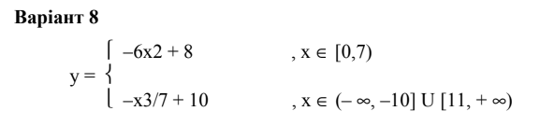
Постановка задачі: Задано дійсне число x. Визначити значення заданої за варіантом кусочно-безперервної функції y(x), якщо воно існує, або вивести на екран повідомлення про неіснування функції для заданого x.
Виконання роботи
Блок-схема програми 1
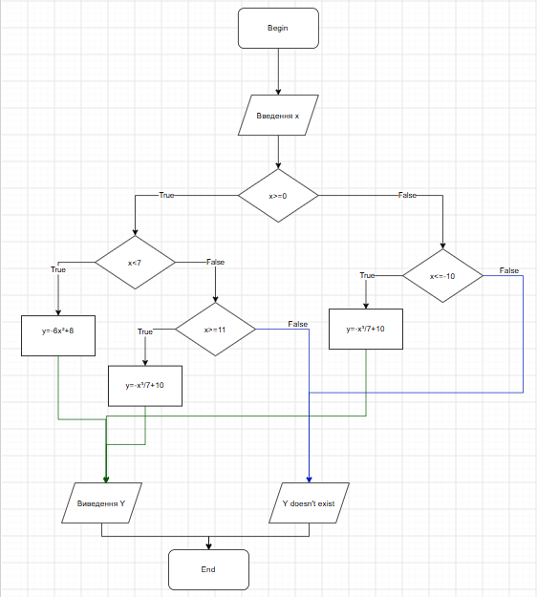
Блок-схема програми 2

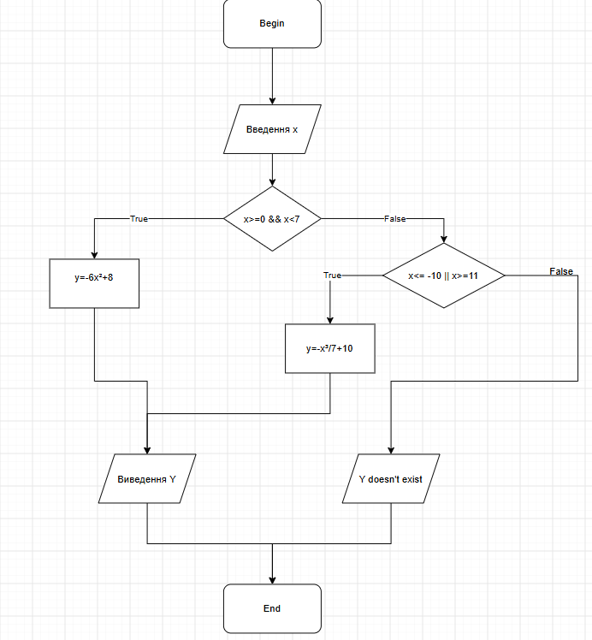

Тестування
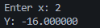
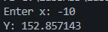
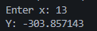
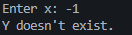

Висновки
В лабораторній роботі був засвоєний теоретичний матеріал та набуті практичні навички використання керуючих конструкцій розгалуження та булевих (логічних) операцій. Отримані результати свідчать про правильність обраних рішень.
Лістинг програм
